Bekannte Probleme
Hier eine Liste der häufigsten, dem Team bekannten Nutzungsprobleme. Wir sind dabei diese zu beheben und/oder umzusetzen. Sofern möglich haben wir sie mit Tipps versehen, damit Sie temporär trotzdem zum gewünschten Ziel kommen.
Bitte beachten Sie, dass wir in dieser Liste nicht alle aktuellen Fehler aufzählen können. Wir freuen uns aber sehr über aufmerksame UserInnnen, die uns auf Probleme hinweisen unter der Nummer +41 43 446 21 60 oder per Mail an support.medienarchiv@zhdk.ch.

Generelle Informationen

Unterbruch wegen Wartungsfenster
Jeden Donnerstag ab 18 Uhr wartet das ITZ seine Systeme. Es kann vorkommen, dass in dieser Zeit der Server des Medienarchivs nicht zugänglich ist oder langsamer als gewohnt arbeitet. Auch Fehlerbehebungen seitens des ITZ können die Datenbank zwischendrin verlangsamen.

Mögliche Fehler im Importbereich

Statusanzeige beim FTP-Import
Wenn Sie grosse Dateimengen via FTP-Import hochladen, bleibt die Upload-Fortschrittsanzeige auf 0%. Drückt man auf „Weiter“ springt die Upload-Anzeige bei allen Inhalten direkt auf 50%. Danach ist das Interface blockiert und keine Buttons mehr aktiv. Der Import wird aber dennoch, ohne dass ein Fortschrittsbalken den aktuellen Status detaillierter als 50% anzeigt, im Hintergrund weitergeführt. Es dauert bei grossen Datenmengen einfache eine gewisse Zeit, bis die Dateien importiert sind. Wir werden zu einem späteren Zeitpunkt diese Statusanzeige verbessern.
Achtung: Mit dem Umzug des Servers ins Toni am 9.12.2014 haben sich die Anmeldedaten wieder geändert. Bitte beachten Sie, dass der personalisiert generierte Pfad sich aus Sicherheitsgründen immer wieder ändern kann. Falls Sie ihre Benutzerdaten in Cyberduck oder Filezilla hinterlegt haben und die Verbindung fehlschlägt oder ihre Daten, trotz einer je nach Dateigrösse angemessenen Wartezeit, nicht erscheinen, sollten Sie die Richtigkeit des Pfades nochmal überprüfen.
Weitere Informationen zur FTP-Dropbox

Darstellungsprobleme bei Bildern im CMYK-Farbraum
Bitte denken Sie daran, dass digitale Bilder im mit dem Farbraum CMYK nicht korrekt in Internetbrowsern angezeigt werden können. CMYK ist optimiert für den Vierfarb-Druck. Wandeln Sie also CMYK-Bilder vor dem Import ins Medienarchiv in RGB um, dann gibt es keine Probleme mit der Darstellung. Ansonsten werden die Farben der Bilder falsch oder ganz schwarz dargestellt. Wenn Sie ein Bild mit solchen Falschfarben im Medienarchiv haben und sich nicht sicher sind, ob es am Farbraum liegt, können Sie direkt beim Medieneintrag im Tab „Weitere Daten“ diese Information einholen.
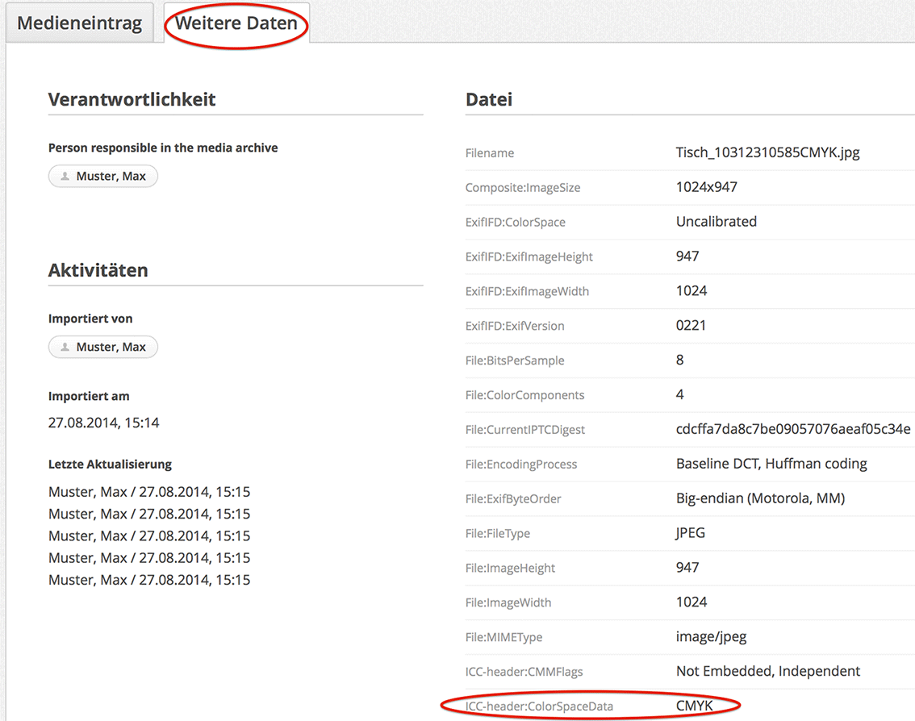
Weitere Informationen zu Medientypen und Dateiformaten

Mögliche Fehler beim Bearbeiten der Metadaten

Stapelverarbeitung
Es kann vorkommen, dass die Anzahl der ausgewählten Medieneinträge nicht korrekt angezeigt wird. Es empfiehlt sich, die Zwischenablage immer wieder zu leeren und die Seite im Browserfenster zu aktualisieren. Die Stapelverarbeitung von Sets bzw. von gemischten Einträgen ist derzeit nicht möglich. Es werden nur die Einträge von Medieneinträgen verarbeitet.
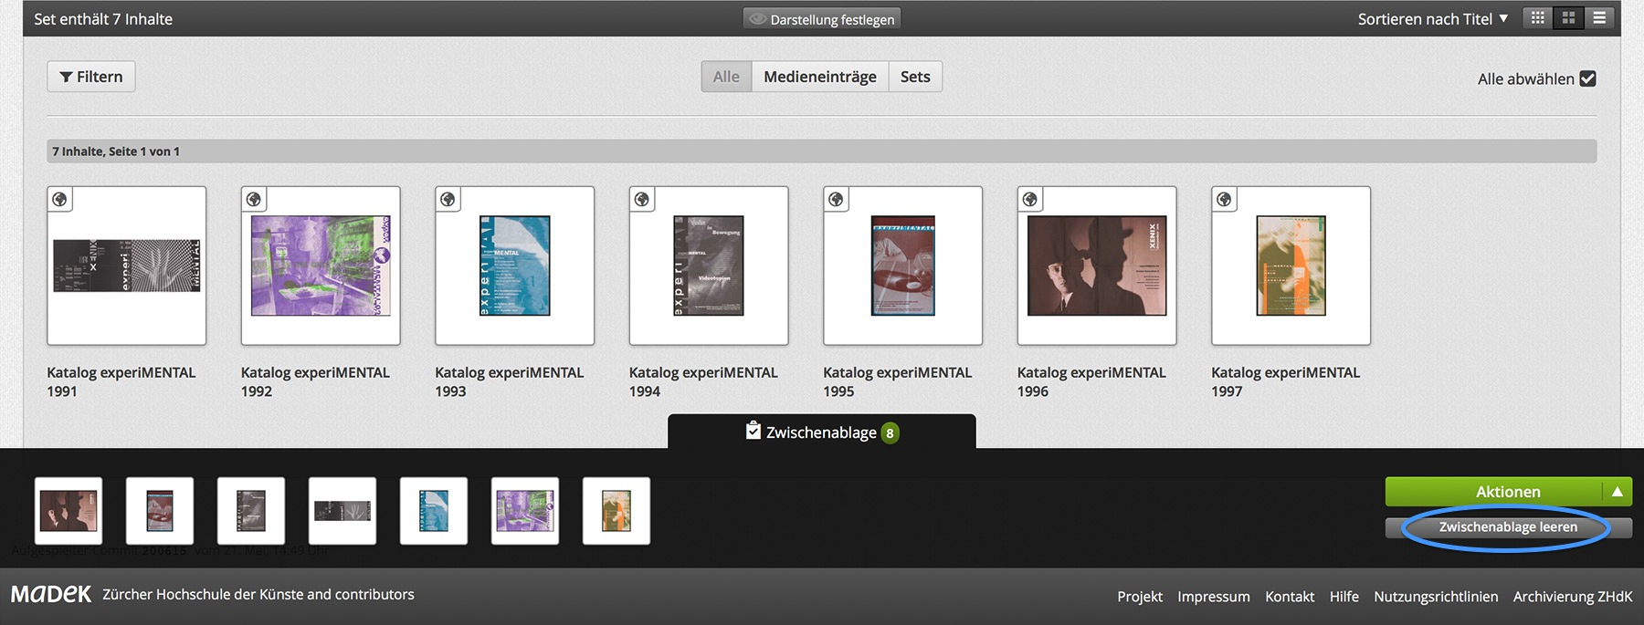

Mögliche Fehler bei der Wiedergabe von Medien

Abspielen von Audio-Dateien
Die Abspielformate von Audios werden automatisch zu Ogg Vorbis kodiert, was bei Chrome und Safari generell zu Wiedergabeproblemen führt. Firefox hat sich als Browser zur Wiedergabe von Audio-Dateien im Medienarchiv bewährt.

Erstellen von Filtersets
Beim Erstellen von Filtersets, bei denen man die Suchabfrage und die Filtereinstellungen festlegen kann, kommt es immer wieder zu Fehlermeldungen. Bis zur Behebung dieses Fehlers raten wir von der Nutzung und dem Anlegen von Filtersets ab.

Tücke des Madek-Players

Verzögerte Aktualisierung der Inhalte des Madek-Players
Wenn Sie die Inhalte des Sets, auf das der Madek-Player zugreift, verändern (Bilder hinzufügen oder entfernen), gibt es aufgrund des Cachings keine sofortige Abgleichung mit dem Player. Wenn Sie eine solche benötigen, dann löschen Sie im Typo3-Interface den Cache der Seite, die den Player enthält. Genaues Vorgehen finden Sie unter Madek-Player für Typo3

